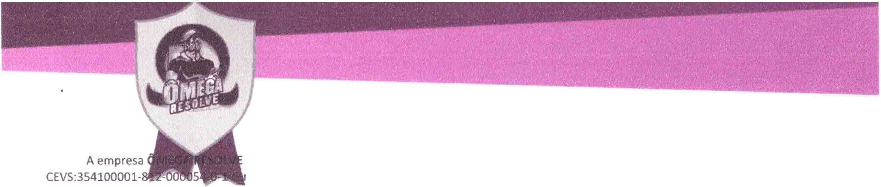
CERTIFICADO
SERVIÇOS LTDA inscrita no CNPJ:44 .016.973/0001-94 Licença de Funcionamento:
tifica que o estabelecimento foi dedetizado de acordo com as leis sanitárias do município e dentro das normas exigidas pela ANVISA do Ministério da Saúde

RAZÃO SOCIAL: INSTITUTO SANf A ROSA LIA NOME FANTASIA: fNSTITUTO SANTA ROSALIA
RESPONSÁVEL: fRM Ã MERCEDES CNPJ: 52.370 .970.0001 -82 END: AV. JOSÉ ANTONIO CABRAL N°:89 CEP: 07.081 -000
BAIRRO: ID. ROSA DE FRANÇA CIDADE: GUARULHOS TEJ,: 1 1 :H85-722 COD:l36
DATA EX: 05/01/2024 DATA VAL.; 05/04/2024

Produtos utlllzados
Produto | N9 llfflstro | Comp. Química | eo;;-c.de uso | Quant. Aollc. P área
DDVP | 3.1834.0034.001-7 | Dlclorvos | lOOOg | SO ml
Alfadoermetrlna | 3.1834.0016.001-9 | Alfaclpermetrlna | 45-55 vil | lOO ml
Fomíflm Gel | 3.2.398 .0002.001-9 | Sulfluramlda | 1% | 0,051!

1ndlca1ç1lif!S para uso lco
Produto | Grupo Químico. | Ação Tóxica | Antídoto | Trat.ad
DDVP | Organofosforado | Inibição de connsterases | Atroina e oximas | Sintomático
Alfaclpermetr lna | Piretró1des | Hipersensibilidade e irritação das mucosas | Anti-histamlnico | Sintomático
fomiflm Gel | Sulfonamidafluoroalifátlca | Hipersensibilidade e anemia | Antl-histaminico | Slntomátko

RESPONSÁVEL TÉCNICO :
ANDRÉ REGIS DE LIMA
CQ: N• SP 044 bE UMA
ANORE REG' r,
0
004446 02 CR - V ,;
CLIENTE
Recebi a presente ordem de serviço e a relação de medidas preventivas n sári em anexo
-f::5' o-vtA

